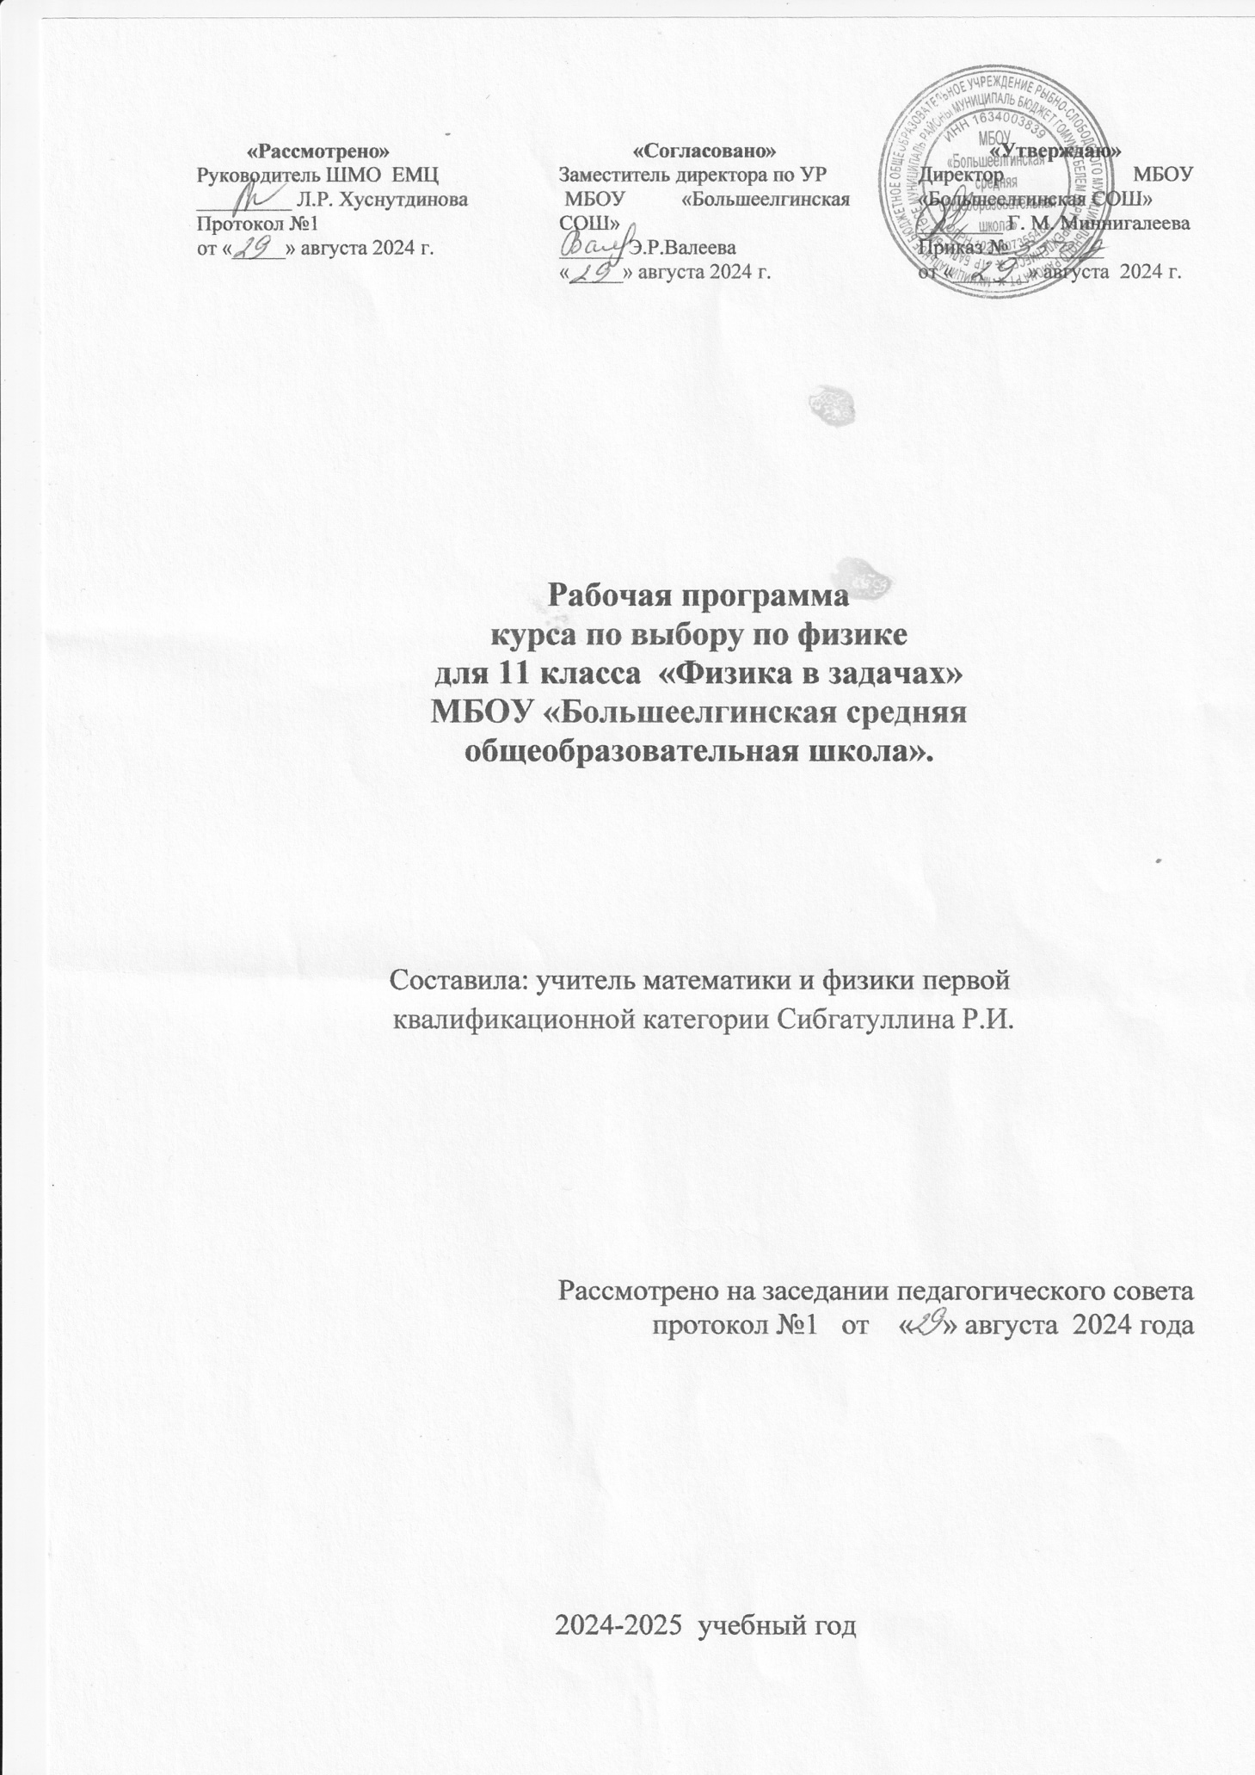

Пояснительная записка

Рабочая программа составлена на основе следующих нормативно-правовых документов:
- Закон Российской Федерации от 29.12.2012 №273-ФЗ «Об образовании в Российской Федерации» (далее - Федеральный закон № 273-ФЗ);
- Закон Республики Татарстан от 22.07.2013 №68-ЗРТ «Об образовании»;
- Федеральный государственный образовательный стандарт среднего общего образования (Приказ Минпросвещения России №287 от 12.08.2022);
- Федеральная образовательная программа среднего общего образования (приказ Министерства просвещения РФ от 18 мая 2023 г.№370);
- Приказ Министерства просвещения Российской Федерации «О внесении изменений в некоторые приказы Министерства просвещения Российской Федерации, касающиеся федеральных образовательных программ начального общего образования, основного общего образования и среднего общего образования» № 171 от 19.03.2024;
- Федеральный перечень учебников, рекомендуемых к использованию при реализации имеющих государственную аккредитацию образовательных программ начального общего, основного общего, среднего общего образования, утвержденный приказом Министерства образования и науки Российской Федерации от 20.05.2020 №254;
- Федеральный перечень учебников, допущенных к использованию при реализации имеющих государственную аккредитацию образовательных программ начального общего, основного общего, среднего общего образования организациями, осуществляющими образовательную деятельность и установления предельного срока использования исключенных учебников, утвержденный приказом Минпросвещения России от 21.09.2022 N 858;
- Учебный план МБОУ «Большеелгинская средняя общеобразовательная школа» Рыбно-Слободского муниципального района Республики Татарстан на 2024-2025 учебный год, утвержденный приказом № 54 о/д от 29.08.2024 года;
- Годовой календарный учебный график МБОУ «Большеелгинская средняя общеобразовательная школа» Рыбно-Слободского муниципального района Республики Татарстан на 2024-2025 учебный год, утвержденный приказом № 55 о/д от 29.08.2024 года;
- Устав МБОУ «Большеелгинская СОШ»;
- Положение о рабочей программе МБОУ «Большеелгинская СОШ»

Предлагаемая программа составлена в соответствии с обязательным минимумом содержания среднего (полного) общего образования, соответствует требованиям к уровню подготовки выпускников.
Курс рассчитан на 34 часа (1 час в неделю) для учащихся 11 классов и предполагает совершенствование подготовки школьников по освоению основных разделов физики.
Основные цели курса:
- развитие интереса к физике и решению физических задач;
- совершенствование полученных в основном курсе знаний и умений;
- формирование представлений о постановке, классификации, приемах и методах решения школьных физических задач.
Программа элективного курса согласована с требованиями государственного образовательного стандарта и содержанием основных программ курса физики. Она ориентирует учителя на дальнейшее совершенствование уже усвоенных учащимися знаний и умений.
Для этого вся программа делится на несколько разделов.
Первый раздел знакомит школьников с минимальными сведениями о понятии «задача», дает представление о значении задач в жизни, науке, технике, знакомит с различными сторонами работы с задачами. В частности, они должны знать основные приемы составления задач, уметь классифицировать задачу по трем-четырем основаниям. В первом разделе при решении задач особое внимание уделяется последовательности действий, анализу физического явления, проговариванию вслух решения, анализу полученного ответа. Если в начале раздела для иллюстрации используются задачи из механики, молекулярной физики, электродинамики, то в дальнейшем решаются задачи из разделов курса физики 11 класса.
При повторении обобщаются, систематизируются как теоретический материал, так и приемы решения задач, принимаются во внимание цели повторения при подготовке к единому государственному экзамену.
Особое внимание следует уделить задачам, связанным с профессиональными интересами школьников, а также задачам межпредметного содержания. При работе с задачами следует обращать внимание на мировоззренческие и методологические обобщения: потребности общества и постановка задач, задачи из истории физики, значение математики для решения задач, ознакомление с системным анализом физических явлений при решении задач и др.
При изучении первого раздела возможны различные формы занятий: рассказ и беседа учителя, выступление учеников, подробное объяснение примеров решения задач, коллективная постановка экспериментальных задач, индивидуальная и коллективная работа по составлению задач, конкурс на составление лучшей задачи, знакомство с различными задачниками и т. д. В результате школьники должны уметь классифицировать предложенную задачу, составлять простейшие задачи, последовательно выполнять и проговаривать этапы решения задач средней сложности.
При решении задач по механике, молекулярной физике, электродинамике главное внимание обращается на формирование умений решать задачи, на накопление опыта решения задач различной трудности. Развивается самая общая точка зрения на решение задачи как на описание того или иного физического явления физическими законами. Содержание тем подобрано так, чтобы формировать при решении задач основные методы данной физической теории.
Содержание программных тем обычно состоит из трех компонентов. Во-первых, в ней определены задачи по содержательному признаку; во-вторых, выделены характерные задачи или задачи на отдельные приемы; в-третьих, даны указания по организации определенной деятельности с задачами. Задачи учитель подбирает исходя из конкретных возможностей учащихся. Рекомендуется, прежде всего, использовать задачники из предлагаемого списка литературы, а в необходимых случаях школьные задачники. При этом следует подбирать задачи технического и краеведческого содержания, занимательные и экспериментальные.
На занятиях применяются коллективные и индивидуальные формы работы: постановка, решение и обсуждение решения задач, подготовка к олимпиаде, подбор и составление задач на тему и т. д. Предполагается также выполнение домашних заданий по решению задач. В итоге школьники могут выйти на теоретический уровень решения задач: решение по определенному плану, владение основными приемами решения, осознание деятельности по решению задачи, самоконтроль и самооценка, моделирование физических явлений и т.д.

Требования к уровню подготовки учащихся

I. При решении задач учащиеся должны уметь:
- классифицировать предложенную задачу,
- анализировать физическое явление,
- последовательно выполнять и проговаривать этапы решения задач,
- анализировать полученный ответ,
- составлять простейшие задачи,
- решать задачи средней трудности,
- решать комбинированные задачи,
- владеть различными методами решения задач:
аналитическим, графическим, экспериментальным и т.д.;
- владеть методами самоконтроля и самооценки.
- В процессе выполнения различных видов физического эксперимента учащиеся должны овладеть следующими экспериментальными знаниями и умениями:
ЗНАТЬ:
- устройства и принцип действия приборов, с которыми выполняются наблюдения, измерения или опыты,
- правила обращения с приборами,
- способы измерения данной физической величины,
- способы вычисления абсолютной и относительной погрешности прямых измерений
УМЕТЬ:
- самостоятельно собирать и настраивать установки для выполнения опытов по схемам или рисункам,
- самостоятельно выполнять наблюдения, опыты, прямые и косвенные измерения,
- вычислять абсолютную и относительную погрешность,
- самостоятельно анализировать полученные результаты и делать выводы,
- составлять отчет о проделанной работе.

Содержание тем учебного курса (34 часа).
1. Физическая задача. Классификация задач (2 ч.)
Физическая теория и решение задач. Классификация физических задач по требованию, содержанию, способу задания и решения. Примеры задач всех видов.
2. Правила и приёмы решения физических задач (2ч.)
Этапы решения физической задачи. Различные приёмы и способы решения: алгоритмы, аналогии, геометрические приёмы.
3. Кинематика (3ч.).
Элементы векторной алгебры. Путь и перемещение. Характеристики равномерного и равноускоренного движения. Равномерное движение точки по окружности.
4. Динамика (6 ч.).
Законы Ньютона. Гравитационные силы. Вес тела. Движение тела под действием сил упругости и тяжести. Решение комплексных задач по динамике.
5. Законы сохранения в механике (4 ч.).
Закон сохранения импульса. Реактивное движение. Теоремы о кинетической и потенциальной энергиях. Закон сохранения полной механической энергии.
6. Основы МКТ (3 ч.).
Основное уравнение МКТ идеального газа.
Уравнение Менделеева- Клапейрона. Газовые законы.
7. Основы термодинамики (3 ч.).
Уравнение теплового баланса. Первый закон термодинамики. Характеристики тепловых двигателей.
8. Электростатика (5 ч.).
Закон Кулона. Расчёт напряжённости электрического поля. Принцип суперпозиции полей. Расчёт энергетических характеристик электростатического поля.
9. Законы постоянного электрического тока (5 ч.).
Схемы электрических цепей. Закон Ома для участка цепи. Расчёт электрических цепей. Закон Ома для полной цепи. Постоянный электрический ток.
10. Обобщающее занятие (1 ч.).

Учебно – тематическое планирование

№ п/п | Тема | Количество часов
1 | Физическая задача. Классификация задач. | 2
2 | Правила и приёмы решения физических задач. | 2
3 | Кинематика. | 3
4 | Динамика. | 6
5 | Законы сохранения в механике. | 4
6 | Основы МКТ. | 3
7 | Основы термодинамики. | 3
8 | Электростатика. | 5
9 | Законы постоянного электрического тока. | 5
10 | Обобщающее занятие. | 1
 | ИТОГО | 34

Календарно-тематическое планирование

№ | Содержание занятия | Кол-во  часов | Дата
№ | Содержание занятия | Кол-во  часов | План. | Факт.
 | Физическая задача. Классификация задач | 2
1 | Физическая теория и решение задач. | 1 | 2.09
2 | Классификация физических задач по требованию, содержанию, способу задания и решения. Примеры задач всех видов. | 1 | 9.09
 | Правила и приёмы решения физических задач | 2
3 | Этапы решения физической задачи. | 1 | 16.09
4 | Различные приёмы и способы решения: алгоритмы, аналогии, геометрические приёмы. | 1 | 23.09
 | Кинематика | 3
5 | Элементы векторной алгебры. Путь и перемещение. | 1 | 30.09
6 | Характеристики равномерного и равноускоренного прямолинейного движения. | 1 | 7.10
7 | Равномерное движение точки по окружности. | 1 | 14.10
 | Динамика | 6
8 | Законы Ньютона. | 1 | 21.10
9 | Гравитационные силы. | 1 | 11.11
10 | Вес тела. | 1 | 18.11
11 | Движение тела под действием сил упругости и тяжести. | 1 | 25.11
12 | Решение комплексных задач по динамике. | 1 | 2.12
13 | Решение комплексных задач по динамике. | 1 | 9.12
 | Законы сохранения в механике | 4
14 | Закон сохранения импульса. | 1 | 16.12
15 | Реактивное движение. | 1 | 23.12
16 | Теоремы о кинетической и потенциальной энергиях. | 1 | 13.01
17 | Закон сохранения полной механической энергии. | 1 | 20.01
 | Основы МКТ | 3
18 | Основное уравнение МКТ идеального газа. | 1 | 27.01
19 | Уравнение Менделеева- Клапейрона. | 1 | 3.02
20 | Газовые законы. | 1 | 10.02
 | Основы термодинамики | 3
21 | Уравнение теплового баланса. | 1 | 17.02
22 | Первый закон термодинамики. | 1 | 24.02
23 | Характеристики тепловых двигателей. | 1 | 3.03
 | Электростатика | 5
24 | Закон Кулона. | 1 | 10.03
25 | Расчёт напряжённости электрического поля. | 1 | 17.03
26 | Принцип суперпозиции полей. | 1 | 7.04
27 | Расчёт энергетических характеристик электростатического поля. | 1 | 14.04
28 | Расчёт энергетических характеристик электростатического поля. | 1 | 21.04
 | Законы постоянного электрического тока | 5
29 | Схемы электрических цепей. Закон Ома для участка цепи. | 1 | 28.04
30 | Расчёт электрических цепей. | 1 | 5.05
31 | Расчёт электрических цепей. | 1 | 12.05
32 | Закон Ома для полной цепи. | 1 | 19.05
33 | Решение экспериментальных комбинированных задач по теме «Постоянный ток». | 1 | 26.05
34 | Обобщающее занятие. | 1 | 26.05

Учебно-методическое обеспечение:

- Рымкевич А.П. Физика. Задачник. 10-11 кл.: Пособие для общеобразоват.учеб.заведений. – 4-е изд., стереотип. – М.: Дрофа, 2000. – 208 с.: ил. – (Задачники «Дрофы»).
- Степанова Г.Н. Сборник вопросов и задач по физике. – М.: Просвещение, 1995
3. Баканина Л.П. и др. Сборник задач по физике: Учеб. пособие для углубл. изуч. физики в 10-11 кл. М.: Просвещение, 1995.
4. Гольдфарб И. И. Сборник вопросов и задач по физике: Учеб. пособие. - М.: Высшая школа, 1993.
5. М.Е. Тульчинский. Занимательные задачи-парадоксы и софизмы по физике. - М.: «Просвещение», 1971
6. Банк заданий ФИПИ.

